26 февраля 2015 года состоялся семинар из цикла «Методические среды», который проводился Методическим центром совместно с Центром развития образовательной среды ДООП.

Тема семинара: «Электронное обучение и его средства в образовательном процессе».

На данной Методической среде обсуждались следующие вопросы:
1. Какие у преподавателя НИУ ВШЭ есть возможности для включения дистанционных технологий в образовательный процесс;
2. Каким образом происходит адаптация курса к дистанционному или смешанному формату.

Для тех, у кого не было возможности присутствовать на семинаре лично, была организована видеотрансляция. Наши коллеги из Санкт-Петербурга, Перми и Нижнего Новгорода могли присоединиться к обсуждению через видеоконференцию.

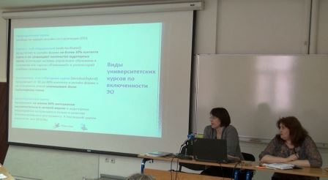 | Вступительное слово  Александра Владимировна Серова, руководитель Методического центра Дирекции основных образовательных программ НИУ ВШЭ
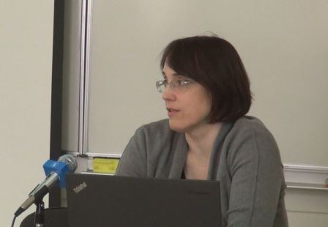 | Возможности для включения дистанционных технологий в образовательный процесс  Евгения Юрьевна Кулик, доцент, руководитель Центра развития образовательной среды Дирекции основных образовательных программ НИУ ВШЭ
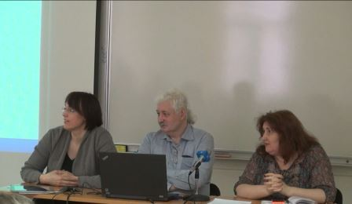  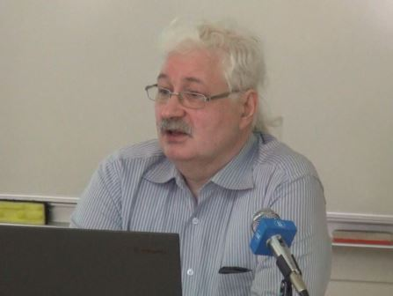 | Адаптация курса к дистанционному или смешанному формату (опыт работы с Coursera и LMS)  Павел Юрьевич Калинников, методист Центра развития образовательной среды Дирекции основных образовательных программ НИУ ВШЭ  Александр Юрьевич Мазуров, аналитик Центра развития образовательной среды Дирекции основных образовательных программ НИУ ВШЭ
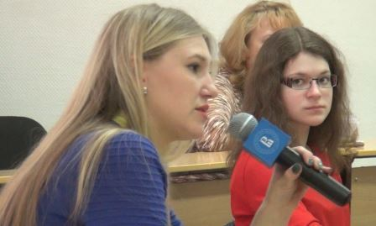  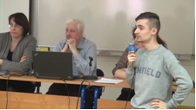 | Дискуссия с участием сотрудников филиалов НИУ ВШЭ и подведение итогов

